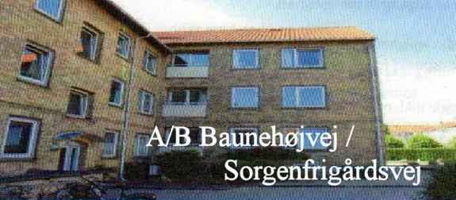

Nyhedsbrev august 2019.

Valuarvurdering:
Vi har modtaget en ny valuarvurdering, som er kr. 400.000 højere end den forrige. Hvordan det præcis vil påvirke andelsværdien vil fremgå af kommende regnskab.
Generalforsamling:
Næste generalforsamling afholdes d. 9. oktober 2019 i Lindegaarden. Indkaldelse bliver tilsendt fra SWE. Du bør allerede nu gå i tænkeboksen for at overveje, om det ikke var en god ide at deltage i bestyrelsesarbejdet i ABBS. Der er mange spændende udfordringer i en ny forening.
Husk at sætte et X i kalenderen d. 9. oktober.

Arbejdsdag i efteråret:
Der bliver ikke en regulær arbejdsdag. ”Service”assistenterne har brug for 4 -5 personer i nogle timer d. 26/10 kl. 10 til hjælp med at fjerne puds fra væggene i kælderen. Tilmelding til bestyrelsen.
Cykeloprydning:
Efterladte cykler som blev fjernet på arbejdsdagen i maj, vil nu blive overdraget til politiet.
Fjernaflæste varmemålere:
EU har vedtaget en lov blandt mange, at varmeaflæsning skal ske ved fjernaflæsning. For ABBS gælder det, at de nuværende varmeaflæsningsmålere skal være udskiftet med fjernaflæste målere senest i år 2027. Bestyrelsen har besluttet at vente med udskiftningen.
Renoveringsplaner:
Bestyrelsen vil nu gå i gang med at indhente tilbud på udskiftning af opgangsdørene, hvilket er et stort ønske. Arbejdet med at reparere linoleummet på trappetrinene er ved at være færdigt.
Byggesagen:
Vi er kørt fast i kommunikationen med vores rådgivende ingeniør. De fleste af de mangler fra byggeprojektet/udskiftning af vinduer er stadig ikke blevet udbedret af Ib Asferg a/s. Derfor bliver der nu taget kontakt til SWE, i håb om de kan rådgive os videre.
Breve fra SWE:
Husk at få tilmeldt jer til at modtage breve fra SWE via eboks, det sparer foreningen for store portoudgifter.
1. I din e-boks skal du tilmelde Sven Westergaards Ejendomsadministration som afsender.
2. Meddel dit CPR-nummer til SWE.
Klik på boksen på www.swe.dk og send via sikker forbindelse.
Ønsker du hjælp til oprettelse, vil bestyrelsen gerne give en hjælpende hånd. Henvendelse via bestyrelsen@abbs.dk.
Næste bestyrelsesmøde d 11/9 – 2019
Personlige (private) ejendele må ikke henstå i trappeopgangene. De bliver fremover fjernet.
Vasketider og tørretider skal overholdes d.v.s., at tørretumblere skal være tømt senest
30 minutter efter din vasketid er udløbet (se opslag v/vaskekælderen).
Tøj i tørrekælderen: Er dit tøj tørt – så fjern det venligst fra tørrekælderen.
Måske vil en anden beboer gerne tørre sit tøj i tørrekælderen.

Lige konstateret igen - igen:
Cigaretskodder v/ Sogenfr. nr. 71

